第四章第一节原电池能力提升训练
一、选择题（48分）
1、利用反应6NO₂+8NH₃═7N₂+12H₂O构成电池的方法，既能实现有效消除氮氧化物的排放，减轻环境污染，又能充分利用化学能，装置如图所示．下列说法不正确的是（ ）
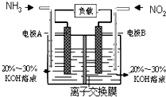
A．电流从右侧电极经过负载后流向左侧电极
B．为使电池持续放电，离子交换膜需选用阴离子交换膜
C．电极A极反应式为：2NH₃﹣6e﹣=N₂+6H⁺
D．当有4.48L NO₂（标准状况） 被处理时，转移电子为0.8mol
2、Mg﹣H₂O₂电池可用于无人驾驶的潜航器．该电池以海水为电解质溶液，示意图如图．下列说法正确的是（ ）
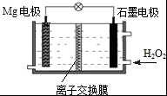
A．Mg电极是该电池的正极
B．H₂O₂在石墨电极上发生氧化反应
C．该电池的总反应为：Mg+H₂O₂═Mg（OH）₂
D．溶液中Cl﹣向正极移动
3、在图中的8个装置中，属于原电池的是（ ）
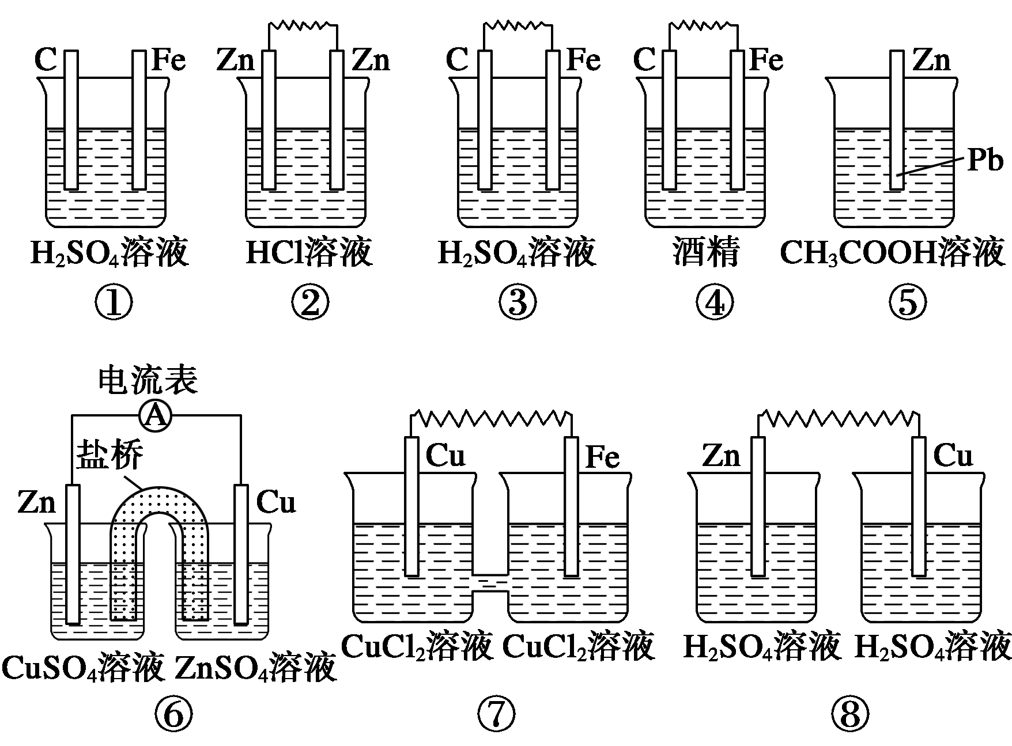
A．①②③⑤⑧ B．③④⑥⑦ C．④⑤⑥⑦ D．③⑤⑦

4、关于如下图所示各装置的叙述中，正确的是( )
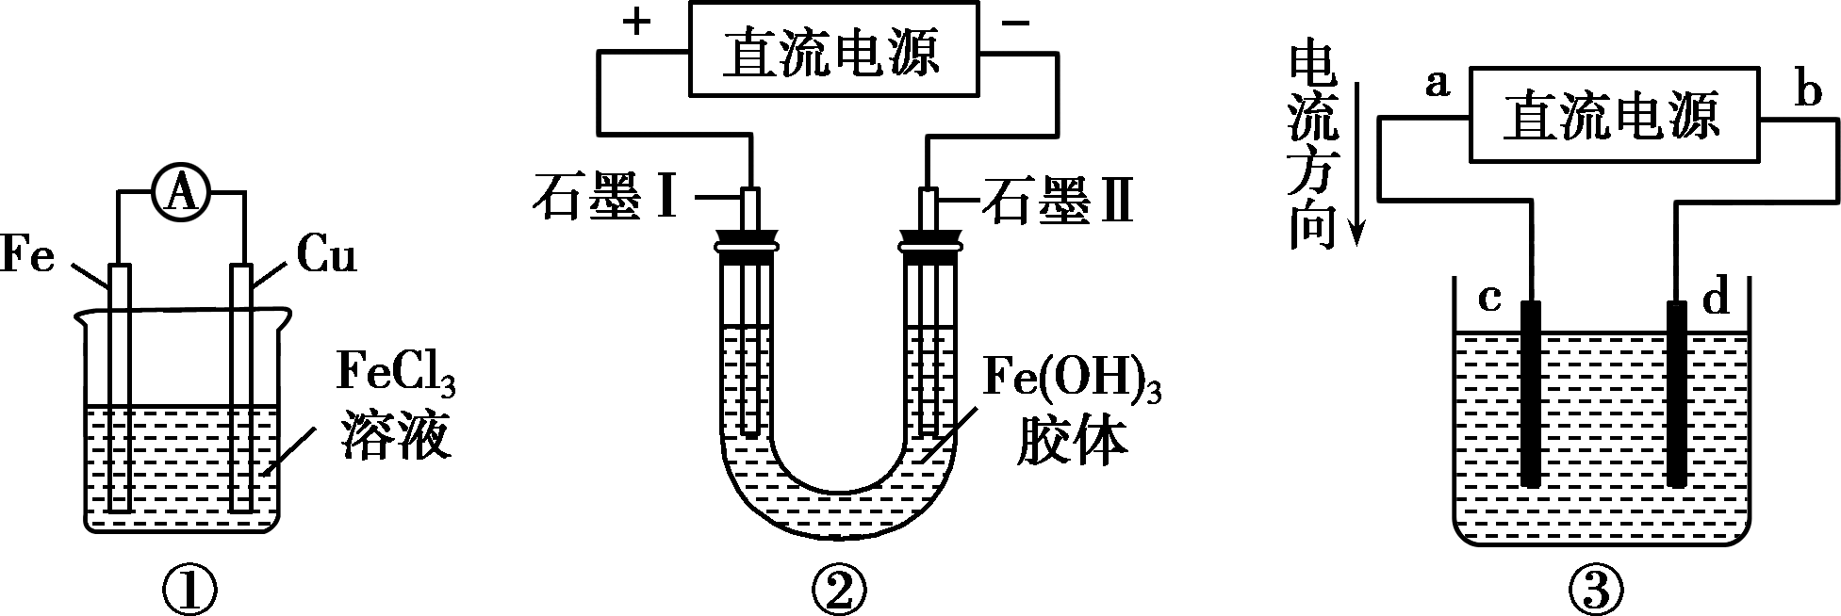
A．装置①是原电池，总反应是：Cu＋2Fe^{3＋}===Cu^{2＋}＋2Fe^{2＋}
B．装置①中，铁作负极，电极反应式为：Fe^{3＋}＋e－===Fe^{2＋}
C．装置②通电一段时间后石墨Ⅱ电极附近溶液红褐色加深
D．若用装置③精炼铜，则d极为粗铜，c极为纯铜，电解质溶液为CuSO₄溶液
5、某同学设计如下原电池，其工作原理如图所示。下列说法不正确的是
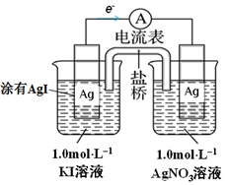
A. 该装置将化学能转化为电能
B. 负极的电极反应是：Ag +I⁻－e⁻=AgI
C. 电池的总反应是Ag⁺ +I⁻=AgI
D. 盐桥（含KNO₃的琼脂）中NO₃⁻从左向右移动
6、一种“海水”电池，其电池总反应可表示为：5MnO₂+2Ag+2NaCl═Na₂Mn₅O₁₀+2AgCl，下列有关说法不正确的是( )
A．负极反应式：Ag+Cl﹣﹣e﹣=AgCl
B．电子从电源的正极经外电路流向负极
C．Cl﹣不断向“海水”电池的负极移动
D．每生成1molNa₂Mn₅O₁₀转移2mol电子
7、通过加入适量乙酸钠，设计成微生物电池可以将废水中的氯苯转化为苯而除去，其原理如图所示。下列叙述正确的是( )

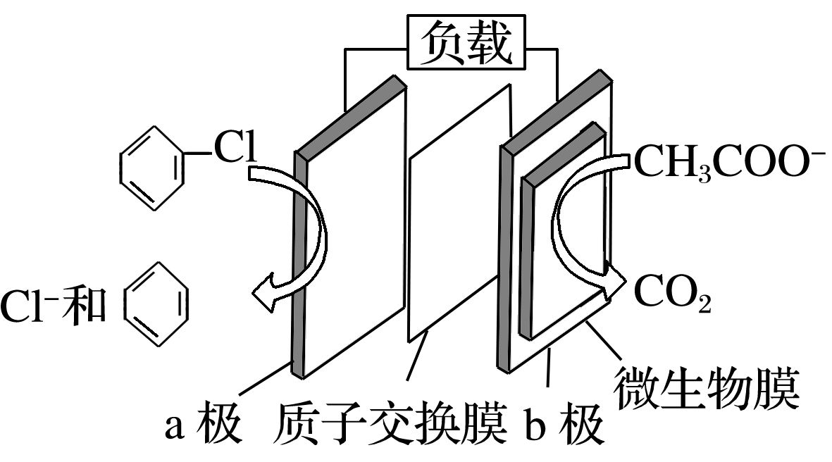
A.b极为正极，发生还原反应
B.一段时间后b极区电解液的pH减小
C.H＋由a极穿过质子交换膜到达b极
D.a极的电极反应式为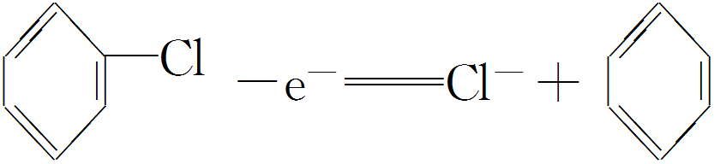
8、工业废气H₂S经资源利用后可回收能量并得到单质硫。反应原理如图所示。下列说法不正确的是（ ）
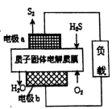
A．电极a为电池的负极
B．电极b上发生的电极反应为O₂+4H⁺+4e⁻=2H₂O
C．若电路中通过2mol电子，则电池内部释放632kJ热量
D．若有17gH₂S参与反应，则会有1molH⁺经质子膜进入正极区
9、某兴趣小组同学利用氧化还原反应：2KMnO₄+10FeSO₄+8H₂SO₄＝2MnSO₄＋5Fe₂(SO₄)₃＋K₂SO₄＋8H₂O设计如下原电池，盐桥中装有用饱和Na₂SO₄溶液浸泡过的琼脂。下列说法正确的是( )
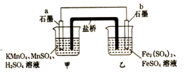
A．b电极上发生的反应：Fe²⁺- e⁻═ Fe³⁺
B．a电极上发生氧化反应：MnO₄⁻ + 8H⁺ + 5e⁻ ═ Mn²⁺ + 4H₂O
C．外电路电子的流向是从a到b
D．电池工作时，盐桥中的SO₄²⁻移向甲烧杯
10、一种熔融碳酸盐燃料电池原理示意如图．下列有关该电池的说法正确的是( )
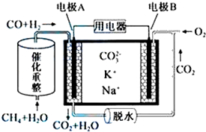
A．反应CH₄+H₂O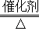3H₂+CO，每消耗1molCH₄转移12mol电子
B．电极A上H₂参与的电极反应为：H₂+2OH﹣﹣2e﹣=2H₂O
C．电池工作时，CO₃^{2﹣}向电极B移动
D．电极B上发生的电极反应为：O₂+2CO₂+4e﹣=2CO₃^{2﹣}
11、被称之为“软电池”的纸质电池，采用一个薄层纸片作为传导体，在其一边镀锌，而在其另一边镀二氧化锰。在纸内的离子“流过”水和氧化锌组成的电解液。电池总反应为Zn＋2MnO₂＋H₂O = ZnO＋2MnO(OH)。下列说法正确的是( )
A. 该电池的正极为锌
B. 该电池反应中二氧化锰起催化剂作用
C. 当0.1 mol Zn完全溶解时，流经电解液的电子个数为1.204×10²³
D. 电池负极反应式为Zn - 2e－＋2OH－ = ZnO＋H₂O

12、设计一个原电池来实现反应：2Fe³⁺+Fe=3Fe²⁺，下列各选项中，电极和电解质溶液选择正确的是（ ）
选项 | 负极材料 | 正极材料 | 电解质溶液
A． | Cu | Fe | FeCl₃
B． | Zn | Fe | FeCl₂
C． | Fe | 石墨 | Fe₂（SO₄）₃
D． | Fe | Ag | Fe（NO₃）₂

- 填空题（52分）
13、（26分）(1)利用反应Cu＋2FeCl₃=CuCl₂＋2FeCl₂设计成如图所示原电池，回答下列问题：
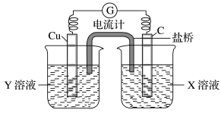
①写出电极反应式：正极__________________________ ；负极_________________________。
②图中X溶液是________，Y溶液是________。
③原电池工作时，盐桥中的________(填“阳”或“阴”)离子向X溶液方向移动。
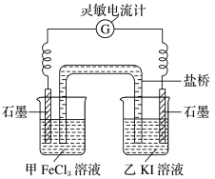
(2)控制适合的条件，将反应2Fe^{3＋}＋2I－2Fe^{2＋}＋I₂，设计成如图所示的原电池。
请回答下列问题：
①反应开始时，乙中石墨电极上发生______(填“氧化”或“还原”)反应，电极反应式为________________。甲中石墨电极上发生______________反应，电极反应式为___________。
②电流计读数为0时，反应达到平衡状态，此时在甲中加入FeCl₂固体，则乙中的石墨作________(填“正”或“负”)极，该电极的电极反应式为___________________________。
(3)利用反应2Cu＋O₂＋2H₂SO₄=2CuSO₄＋2H₂O可制备CuSO₄，若将该反应设计为原电池，其正极电极反应式为____________________________________。
14、（26分）( 1 )观察如图所示的两个装置，图1装置中铜电极上产生大量的无色气泡，图2装置中铜电极上无气体产生，而铬电极上产生大量的有色气体。根据上述现象试推测金属铬具有的两种重要化学性质为
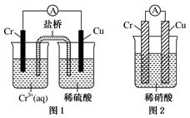
① ____________________________________。
② ____________________________________。
( 2 )如右图是甲烷燃料电池原理示意图，回答下列问题：
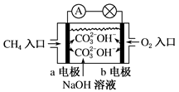
① 电池的负极是________(填“a”或“b”)电极，该极的电极反应式为_____________________。
② 电池工作一段时间后电解质溶液的pH________。(填“增大”“减小”或“不变”)
（3）如右图甲乙所示为某实验小组设计的原电池：
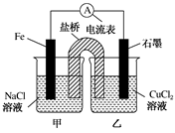
① 该小组依据的氧化还原反应为(写离子方程式)________ 。
② 已知反应前电极质量相等，一段时间后，两电极质量相差12 g，则导线中通过________mol电子。
③ 用吸管吸出铁片附近溶液少许置于试管中，向其中滴加少量新制饱和氯水，发生的离子反应为__________，然后滴加几滴硫氰化钾溶液，溶液变红。

参考答案
1、【答案】C
【解析】解：由反应6NO₂+8NH₃═7N₂+12H₂O可知，反应中NO₂为氧化剂，NH₃为还原剂，则A为负极，B为正极，
A．B为正极，A为负极，电流由正极经导线流向负极，故A正确；
B．原电池工作时，阴离子向负极移动，为使电池持续放电，离子交换膜需选用阴离子交换膜，防止二氧化氮反应生成硝酸盐和亚硝酸盐，导致原电池不能正常工作，故B正确；
C．电解质溶液呈碱性，则负极电极方程式为2NH₃﹣6e﹣+60H﹣=N₂+6H₂O，故C错误；
D．当有4.48L NO₂（标准状况）即0.2mol 被处理时，转移电子为0.2mol×（4﹣0）=0.8mol，故D正确．
故选C．
2、【答案】C
【解析】解：本题考查原电池和电解池的工作原理．
A．组成的原电池的负极被氧化，镁为负极，而非正极，故A错误；
B．双氧水作为氧化剂，在石墨上被还原变为水和氢氧根离子，发生还原反应，故B错误；
C．镁做负极发生氧化反应，电极反应式为Mg﹣2e﹣=Mg²⁺，过氧化氢在正极上发生还原反应，电极反应式为H₂O₂+2e﹣═2OH﹣，则该电池的总反应为：Mg+H₂O₂═Mg（OH）₂，故C正确；
D．溶液中Cl﹣移动方向同外电路电子移动方向一致，应向负极方向移动，故D错误；
故选C．
3、【答案】D
4、【答案】C
【解析】装置①中Fe比Cu活泼，Fe为负极，电极反应式为：Fe－2e－===Fe^{2＋}，总反应为：2Fe^{3＋}＋Fe===3Fe^{2＋}。装置②为胶体的电泳实验，Fe(OH)₃胶体粒子带正电，在电场中向阴极移动，石墨Ⅱ是阴极，C项正确。装置③由电流方向可知c为阳极、d为阴极，精炼铜时阳极为粗铜、阴极为纯铜，电解质溶液含Cu^{2＋}，D项错误。
5、【答案】D
【解析】A. 经分析，该装置是原电池装置，则该装置将化学能转化为电能，A正确；
B. 根据电子的移动方向，可以推断出左侧电极为负极，该电极反应为：Ag +I⁻-e⁻=AgI，B正确；
C. 该电池中，表观上看，只有Ag⁺和I⁻反应，所以总反应是Ag⁺ +I⁻=AgI，C正确；
D. 左侧电极为负极，右侧电极为正极，NO₃⁻带负电荷，向负极移动，所以应该是从右向左移动，D错误；
故合理选项为D。
6、【答案】B
【解析】解：A、根据电池总反应：5MnO₂+2Ag+2NaCl=Na₂Mn₅O₁₀+2AgCl，可判断出Ag应为原电池的负极，负极发生反应的电极方程式为：Ag+Cl﹣﹣e﹣=AgCl，故A正确；
B、电子从电源的负极经外电路流向正极，故B错误；
C、在原电池中阴离子向负极移动，阳离子向正极移动，所以Cl﹣不断向电池的负极移动，故C正确；
D、根据方程式中5MnO₂生成1Na₂Mn₅O₁₀，化合价共降低了2价，所以每生成1molNa₂Mn₅O₁₀转移2mol电子，故D正确；
故选：B．
7、【答案】B
【解析】原电池工作时，正极上发生得电子的还原反应即：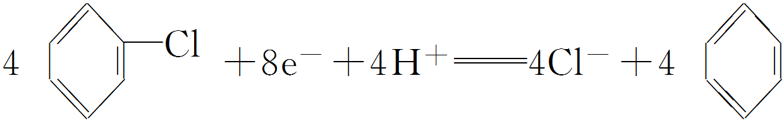，则a为正极，b为负极，反应式为CH₃COO－－8e－＋2H₂O===2CO₂↑＋7H＋，A、C、D错误；由电极方程式可知当转移8 mol电子时，正极消耗4 mol H＋，负极生成7 mol H＋，则处理后的废水pH降低，B正确。
8、【答案】C
【解析】解:本题考查原电池的工作原理.
9、【答案】A
【解析】解：A、根据原电池的工作原理：负极失电子，发生氧化反应，正极得电子发生还原反应，b极上电极反应式：Fe^{2＋}－e－＝Fe^{3＋}，A正确；B、总电极反应式：2MnO₄－＋10Fe^{2＋}＋16H＋＝2Mn^{2＋}＋10Fe^{3＋}＋8H₂O，a极是正极得电子，电极反应式＝总电极反应式－b极反应式，得出：2MnO₄－＋16H＋＋10e－＝2Mn^{2＋}＋8H₂O，化简得：MnO₄－＋8H＋＋5e－＝Mn^{2＋}＋4H₂O，正极发生还原反应，B错误；B、根据以上分析可知外电路电子流向是从b流向a，C错误；C、根据原电池的工作原理：阴离子向负极移动，阳离子向正极移动，SO₄^{2－}向b极移动，D错误；答案选A。
10、【答案】D
【解析】解：A．反应CH₄+H₂O3H₂+CO，C元素化合价有﹣4价升高到+2价，H元素化合价由+1价降低到0价，每消耗1molCH₄转移6mol电子，故A错误；
B．电解质没有OH﹣，负极反应为H₂+CO+2CO₃^{2﹣}﹣4e﹣=H₂O+3CO₂，故B错误；
C．电池工作时，CO₃^{2﹣}向负极移动，即向电极A移动，故C错误；
D．B为正极，正极为氧气得电子生成CO₃^{2﹣}，电极反应为：O₂+2CO₂+4e﹣=2CO₃^{2﹣}，故D正确．
故选D．
11、【答案】D
【解析】
A．该装置为原电池，电池反应式中Zn元素化合价由0价变为+2价，所以Zn失电子发生氧化反应作负极，故A错误；B．该电池反应中，二氧化锰作正极，正极反应式为MnO₂+H₂O+e⁻═MnO(OH)+OH⁻，故B错误；C．电子不通过电解质溶液，电解质溶液产生电流是由阴阳离子定向移动形成的，故C错误；D．负极反应式为Zn+2OH⁻-2e⁻═ZnO+H₂O，故D正确；故选D。
12、【答案】C
【解析】 A．Cu为负极，发生2Fe³⁺+Cu=2Fe²⁺+Cu²⁺，故A错误；
B．锌的活泼性大于铁，锌作负极，铁作正极，所以不能实现该反应的原电池，故B错误；
C．铁的活泼性大于C，铁作负极，C作正极，电解质溶液为Fe₂（SO₄）₃溶液，所以是能实现该反应的原电池，故C正确；
D．铁的活泼性大于银，铁作负极，银作正极，但电解质溶液为Fe（NO₃）₂溶液，所以是不能实现该反应的原电池，故D错误．
故选C．
13、【答案】(1)①2Fe^{3＋}＋2e⁻=2Fe^{2＋} ； Cu-2e⁻=Cu^{2＋} ； ②FeCl₃ ； CuCl₂ ； ③阳
(2)①氧化 ； 2I⁻-2e⁻=I₂ ； 还原 ； 2Fe^{3＋}＋2e⁻=2Fe^{2＋}
②正 ； I₂＋2e⁻=2I⁻
(3)O₂＋4e⁻＋4H＋=2H₂O
【解析】解：本题考查原电池原理的应用。
(2)①碘离子失去电子，则乙中石墨是负极，所以反应开始时，乙中石墨电极上发氧化反应，电极反应式为2I⁻-2e⁻=I₂。甲中石墨电极上发生还原反应，电极反应式为2Fe^{3＋}＋2e⁻=2Fe^{2＋}。
②电流计读数为0时，反应达到平衡状态，此时在甲中加入FeCl₂固体，平衡向逆反应方向进行，则乙中的石墨正极，该电极的电极反应式为I₂＋2e⁻=2I⁻。
(3)根据方程式可知氧气得到电子，所以氧气在正极放电，溶液显酸性，则电极反应式为O₂＋4e⁻＋4H＋=2H₂O。
14、【答案】(1) ①金属铬的活泼性比铜强且能和稀硫酸反应生成H₂ ； ② 金属铬易被稀硝酸钝化
(2) ①a ； CH₄＋10OH－-8e⁻= CO₃²⁻＋7H₂O ； ② 减小
(3) ①Fe＋Cu^{2＋}=Fe^{2＋}＋Cu ； ② 0.2 ； ③ 2Fe^{2＋}＋Cl₂=2Fe^{3＋}＋2Cl⁻
解析（3）由图可知该装置为原电池，Fe为负极，发生：Fe-2e⁻=Fe²⁺，石墨为正极，发生Cu²⁺+2e⁻=Cu，总反应式为Fe+Cu²⁺═Fe²⁺+Cu，一段时间后，两电极质量相差12g，
则Fe+Cu²⁺═Fe²⁺+Cu 两极质量差△m 转移电子
56g 64g 56g+64g=120g 2mol
12g n
n=0.2mol。
③滴加几滴硫氰化钾溶液，溶液变红，证明溶液中含有铁离子，而在上述原电池铁电极失电子产生亚铁离子，含有亚铁离子的溶液中滴加少量新制饱和氯水，亚铁离子被氯气氧化生成铁离子，离子反应为：2Fe^{2＋}＋Cl₂=2Fe^{3＋}＋2Cl⁻。

